«Центр развития ребенка - детский сад «Пчелка»
Козловского района Чувашской республики

ПРОЕКТ
На тему: «Роль малой Родины в патриотическом воспитании детей старшего
дошкольного возраста»

СОДЕРЖАНИЕ

- Паспорт проекта
- Цель и задачи проекта
- Актуальность
- Анализ внешней среды
- Анализ внутренней среды
- Схема реализации проекта
- Механизм отслеживания результатов
- Вопросы для диагностики
- Диагностика
- Заключение
- Литература

Цель и задачи проекта.

Цель: разработка одного мероприятия по патриотическому воспитанию детей старшего дошкольного возраста на основе ознакомления с «малой Родиной».
Задачи:
- Дать знания детям о родном городе: история, символика, достопримечательности.
- Познакомить с именами тех, кто основал и прославил город.
- Воспитывать любовь к родному городу, умение видеть прекрасное, гордиться им.
- Разработка тематического плана по патриотическому воспитанию детей старшего дошкольного возраста.
- Изучение архивных документов и т.д.

Ожидаемый результат:
- к концу реализации проекта у ребенка будет сформированы знания об истории города;
- о легендах появления города;
- о людях, прославивших город;
- о достопримечательностях города.

«Человеку никак нельзя жить без Родины, как нельзя жить без сердца».
К. Паустовский.

Актуальность
Родина, Отечество… В корнях этих слов близкие каждому образы: мать и отец, родители, те, кто дает жизнь новому человеку. Воспитание чувства патриотизма у дошкольников – процесс сложный и длительный. Любовь к близким людям, к детскому саду, к родному городу и родной стране играют огромную роль в становлении личности ребенка.
В последние годы идет переосмысление сущности патриотического воспитания: идея воспитания патриотизма и гражданственности, приобретая все большее общественное значение, становится задачей государственной важности. Современные исследователи в качестве основополагающего фактора интеграции социальных и педагогических условий в патриотическом и гражданском воспитании дошкольников рассматривают национально – региональный компонент. При этом акцент делается на воспитание любви к родному дому, природе, культуре малой Родины.
Знакомство детей с родным краем: с историко – культурными, национальными, географическими, природными особенностями формирует у них такие черты характера, которые помогут им стать патриотом и гражданином своей Родины. Ведь, яркие впечатления о родной природе, об истории родного края, полученные в детстве, нередко остаются в памяти человека на всю жизнь.
Поэт Симонов в стихотворении «Родина» пишет:
«Ты вспоминаешь не страну большую, которую изъездил и узнал.
Ты вспоминаешь Родину такую, какой ее ты в детстве увидал»

И действительно, как не велика наша страна, человек связывает свое чувство любви к ней с теми местами, где он родился, вырос; с улицей, по которой ходил не раз; с двором, где посадил первое деревцо.
Проблемы воспитания у подрастающего поколения любви к малой Родине выпали из поля зрения ученых и практиков на многие годы. С введением в действие закона РФ «Об образовании» произошли существенные изменения в развитии системы образования. Это повлекло изменения содержания образования. Одним из приоритетных направлений стало знакомство детей дошкольного возраста с национальным и региональным наследием и историей страны, края.

Анализ внешней среды.
В современных условиях эта проблема выделяется очень редко. В государственной программе «Патриотическое воспитание граждан Российской Федерации» было отмечено, что патриотизм призван дать новы импульс духовному оздоровлению народа, формированию в России единого гражданского общества. От решения этого вопроса зависит будущее каждого человека, живущего в нашей стране. Патриотическое воспитание необходимо любому народу, будь он взрослым или ребенком. Вопросам патриотического воспитания уделяется должное внимание. В содержании образовательной области «Познание» направлено, на достижение целей развития у детей познавательных интересов. Интеллектуального развития детей через решения следующей задачи: формирование целостной картины мира, расширение кругозора детей. А в содержание образовательной области «Социализация» направлено на достижение целей освоения первоначальных представлений социального характера и включение детей в систему социальных отношений через решение следующих задач: формирование гендерной, семейной, гражданской принадлежности, патриотических чувств, чувства принадлежности к мировому сообществу.
В «Программе воспитания и обучения в детском саду» под редакцией М.А.Васильевой поставлены задачи по изучению родного края и воспитания патриотических чувств.
В современных условиях эта проблема выделяется очень ярко. Нет сомнения в том, что уже в детском саду в результате систематической, целенаправленной воспитательной работы у ребенка могут быть сформированы элементы гражданственности и патриотизма.
На повышение общественного статуса патриотического воспитания детей надо ориентироваться на государственную программу граждан «Патриотическое воспитание граждан РФ».
Вопросам патриотического воспитания уделяется должное внимание в программе «Истоки», «Детство».

Анализ внутренней среды.
Я работаю в ». Детский сад работает по программе «Программа воспитания ребенка дошкольника» руководством О.В.Драгуновой.
В соответствии с разделом познавательная деятельность знакомим с родным городом: его своеобразием (географическое положение. Архитектура), достопримечательности (музеи, памятники), основными отраслями производства (сельское хозяйство).
Формы работы: экскурсия воспитателей, родителей и воспитанников в музей «».
В группах стараемся создать условия для проявления детской фантазии и инициативы в том числе с применением различных технических средств: знакомство с чувашским фольклором, прослушивание аудиокассет, просмотр видеофильмов, целевые экскурсии по историческим местам.
Впечатления о родном городе дети отражают в своих рисунках, на совместно проведенных с родителями и воспитателями выставок, конкурсах, в играх – путешествиях.
Намечаются встречи с ветеранами ВОВ.
Разработаны серии творческих и развивающих игр по ознакомлению с родным городом,- «Собери картину», «Мои дороги», «Узнай и назови», «Где побывали, что повидали?», «Помоги добраться до…». Также формы работы открывают перед детьми новые возможности, способствуют развитию личности.

Проблема: Повышать интерес детей к ценностям семьи.

Схема реализации проекта

№ | Темы занятий | Цели и задачи | Формы и методы проведения
1 | Познавательное занятие «Я и моя семья» | Формировать представление о семье как о людях, которые живут вместе. Любят друг друга;  Воспитывать желание заботится о близких, развивать чувство гордости за свою семью. | Эстафета «Я и мой папа»
2 | Создание в группе мини-музея «Наши герои» | Воспитание уважения, чувства благодарности к нашим защитникам, землякам, погибшим в ВОВ. | Встреча с ветеранами ВОВ (дедушки).
3 | Беседы «Моя улица, где я живу», «Дом, в котором я живу». | Познания географического расположения своей деревне, своей улицы и чем он знаменит, почему так названа его улица. | Познавательная экскурсия по улицам своего города.
4 | Познавательное занятие «Наше родной город» | Познакомить с родным селом, его историческое и настоящее.  Воспитывать уважение к далеким предкам, бережное отношение к истории родного села. | Совместная экскурсия в Дом- музей имени Н.И.Лобачевского.
5 | Сюжетно –ролевая игра «Семья» | Воспитание дружелюбия. Умение договариваться. | Чтение х/л «Ласточка» Л.Толстого
6 | ИЗО «Мой город», «Герб города» | Воспитывать чувства уважения и гордости к родному городу, его истории, к символике. | Совместная работа с родителями.
7 | Стенды «Ими гордится наш край», «Прошлое и настоящее нашего города» | Прививать чувства уважения, чувства гордости за наших земляков. Расширять знания детей о истории города. Познакомить детей о достопримечательностях, историческими памятниками города. Воспитание любви к родному городу. Патриотических чувств. Воспитание любви к нашей Родине, уважение к далеким предкам. | Конкурс рассказов о своей улице.
8 | Рассматривания книги | Воспитания любви к родному краю, воспитание интереса к традициям к культуре.
9 | Народные игры. | «Сере макса вир акрам», «Тун-тун карчак»
10 | Рассматривание ». | Воспитание любви, чувства восхищения и гордости красоты города Козловки
11 | Фотоэкспозиция».  «Наш город Козловка» | Знакомство с достопримечательностями города. Узнать побольше о своем родном крае.

Тема «Моя семья».
Цель: формировать представление о семье, как о людях, которые живут вместе. Любят друг друга, заботятся; развивать связную речь, чувство гордости за свою семью.

Методы: беседы, рассматривание фотографий, разучивание пословиц.

Материалы: фотографии, иллюстрации животных.

Ход занятия:
- Ребята сегодня у нас в группе открыта фотовыставка «Моя семья».
Кто хочет рассказать о своей семье? (Дети по желанию подходят к фотографии своей семьи, рассказывают, кто изображен. По ходу рассказов воспитатель спрашивает о членах семьи, как зовут, в каком месте фотографировалась семья и т.д.).
- Ребята, вы заметили, что все дети, когда рассказывают о своей семье, улыбались? Кто догадался, почему дети улыбались? (Потому что дети любят всех в своей семье: когда мама и папа рядом всегда хорошее настроение, радость, счастье, приятно вспомнить тот день, когда все вместе фотографировались).
- А вы всех любите одинаково или есть в семье кто-то, кого вы больше всех любите? Кто хочет рассказать нам об этом человеке? Какой он? (Рассказы по желанию детей). Воспитатель предлагает детям иллюстрации из детских книг, где изображены семьи животных и птиц (петух, курица, цыплята, кошка с котятами, птицы с птенцами в гнезде и т.д.).
- Как вы думаете, можно сказать. Что на этих картинках изображена семья? Почему. Что чувствует кошка рядом со своими маленькими котятами. Что чувствуют цыплята рядом с петухом и курицей.
- Правильно, и животные и птицы испытывают чувство радости, когда находятся в окружении своей семьи, потому что дети радуют родителей тем, что они подрастают, крепнут, учатся всему новому в жизни. А детеныши радуются, что родители их согревают, защищают, заботятся о них.
- Кто в вашей семье заботится о детях? Как заботится (Ответы детей).
- Что помогаете делать? (Помогаем мыть посуду, дедушке гвозди подаем, бабушке тапочки приносим, папе ищем газету).
- Как хорошо, что у вас есть семья? Вы самые счастливые дети на свете, потому что в ваших семьях любят друг друга.
- Кто самый старший в вашей семье?
- Кто самый младший?
- Для мамы ты кто? Для бабушки ты кто?

Семья бывает большая и маленькая. Помните, чтоб в семье всегда был мир, дружба, уважение, любовь друг к другу. Семью почитали еще с древних времен. Народ сложил много пословиц:
- При солнышке - тепло, при матери – добро.
- Нет милее дружка, чем родная матушка.
- Золото и серебро не стареют, отец и мать цены не имеют.
- Что бы вы пожелали свое семье? (пожелания детей для своей семьи).
- Дети рисуют свою семью.

Конспект занятия по теме:
«Наше родное село. Древнее и настоящее».
Цель: познакомить детей с историей возникновения села, его достопримечательностями; воспитывать интерес к истории родного села, чувство любви и патриотизма.

Наглядный материал:
- макет «основание села Шоркистры» плоскостные фигурки диких животных, муляжи ягод и грибов, фигурки людей, палочки-колышки;
- иллюстрации с видами древнего села;
- рисунки детей на тему «Памятные места села Шоркистры».

Предварительная работа.
- Прогулка детей с родителями по селу по маршрутам подготовленной заранее;
- Выполнение детьми совместно с родителями рисунков на тему «Мое село»;
- Фотографирование родителями памятных мест села;
- Беседа воспитателей с детьми о достопримечательностях села;
- Экскурсия в музей «Боевой Славы» и «Краеведческий музей» воспитателя с родителями.

Ход занятия.
Педагог. Дорогие ребята! Сегодня мы с вами совершим путешествие из далекой древности в наши дни. За время путешествия мы вспомним и узнаем много нового и интересного о нашем родном и любимом селе. Итак, давайте закроем глаза и представим себе, что мы оказались в далеком прошлом, когда еще не было ни городов, ни сел, ни деревень. Повсюду были дремучие леса. (Дети подходят к макету древнего села). Давным- давно на территорию нашего края пришли люди. Увидели это место, и им понравилось. Решили остаться здесь жить.
Как вы думаете, почему именно это место выбрали люди? (Раньше когда не было сел, люди селились там, где была вода). Зачем людям была нужна вода? (Для питья, приготовления пищи, умывания). Вода – это реки. Но большая река – большая опасность, потому что по реке плавали разбойники. Жить у большой реки было неудобно – трудно из нее воду набирать. Поэтому наши предки облюбовали места для поселения, где в большую реку Волгу впадала маленькая река Аниш. Именно тогда и получили свое название наше село, который назвали Энеш – в часть реки Аниш.
Для чего людям нужен лес? (Строили дома; охотились в лесу на диких зверей, собирали ягоды, грибы). И земля здесь была очень плодородная: люди могли на ней выращивать пшеницу. Но время тогда было не спокойное, часто приходилось оборонятся от врагов, которые хотели захватить их земли и дома. Людям приходилось защищать свое жилье.
-Как вы думаете, как они это делали? (Жители окружали свое селение высокими стенами – частоколом. Навали его так, потому что делали ограждение из высоких деревянных кольев с заостренными вершинами, которые выбивались в землю близко друг к другу).
- Ребята, давайте поможем людям поставить частокол. (Дети из заостренных палочек – кольев делают ограждения на макете).
Вот так селения превратились в крепость. Жителей в селении становилось все больше. Строились новые дома. (На макете размещают домики). Так из маленькой деревни превратилось большое село.
С тех пор прошла не одно сотня лет. Много испытаний пришлось перенести нашему селу и его жителям. Но он рос процветало и становилось все краше. Главным украшением села-старинные здания, памятники. Они всегда будут напоминать нам об истории.
- Ребята, давайте вспомним, что украшает наше село? (Ответы детей).
Молодцы! Я вижу, вы хорошо подготовились и даже нарисовали со своими родителями замечательные рисунки о селе. (Дети подходят к выставке рисунков «Мое село»).
Я знаю, что вы любите гулять по селу с родителями. Во время прогулок ваши мамы и папы сделали фотографии любимых уголков села. Давайте посетим фотовыставку «Памятные места с.Шоркистры». Вот наше путешествие подошло к концу.
- Ребята, о каком же селе мы с вами сегодня беседовали? А что вы будете делать для того, чтобы наше село оставалось таким же прекрасным? (Ответы детей).
Если мы живем в селе, то как мы называемся? (Шоркистринцы).
Ну что же, Шоркистринцы, в Шоркистрах в прежние годы чай любили
С сахаром или медом пили.
И в прикуску, и в накладку.
Речи долгие ведем.
Сами-то чайку польем?
Давно наши самовары вскипели. Прошу всех к столу отведать чайку и угощения.

Географическое положение

Шоркистры стоит на Горьковской железной дороге в 25 км от Канаша на границе трех районов: Урмарского, Янтиковского, Каншского. С селом соседствуют деревни Нюшкасы Янтиковского, Кибечи Канашского, Хоруй, Ичеснер-Атаево Урмарского района.

5 сентября 1927 года образовался Урмарский район. В состав района вошли Арабосинская, Ковалинская, Янтиково – Шоркистринская волости. А 1 октября 1927 года образовался Шоркистринский сельский совет.

Главная улица села тянется строго по линии: юг(школа) – север (Большечакинская улица).В центре села стоит светлая, красивая церковь во имя Апостола Иоанна Богослова (1895 – 1899 гг. строительства). Она замерла под ударами времени. И все в ней сохранилось в отменном состоянии: прекрасный иконостас, красивые бронзовые люстры. Церковь видна отовсюду. А ведь ее колокола провожали уроженцев села в Русско – японскую, Первую мировую, Гражданскую, Великую Отечественную войну…

Гимн села Шоркистры

Савна ял
Кеввипе самахесем
Валентина Сытинан
- Пуйас хыть васкать,
Шав чупать, чупать.
Ман чере перле
Хыттанрах тапать.
Хушса юрламалли:
Ака таван ял –
Савна Энешпущ. 2хут
Ака таван киль,
Ситрем кетсе иль.
- Хыттан чан сапать
Уява систерсе.
Халах шва утать
Асла симеке.

- Кавакарчансем
Весессе тупене.
Унтан калтартатса
Ларас чирку сине.

- Пуйас хыть васкать
Шав чупать, чупать.
Энешпус ялне
Хысала хаварать.

Механизм отслеживания результатов
- анализ детской деятельности (рассказы о селе, рисунки, аппликации, сюжетно – ролевые игры с общественной тематикой);
- наблюдение за поведением и общением детей (положительная направленность поведения проявляющаяся в усвоенных нормах и правилах поведения в ДОУ и общественных местах, доброжелательное отношение с взрослыми и сверстниками);
- диагностика детей по теме «Знакомство с селом».
Для того, чтобы выявить уровень знания детей по этой теме провели диагностику в старшей группе.
- В соответствии с разделом «Программы» проведена диагностика знаний детей о «малой Родине».
- Результаты диагностики показали средний уровень знаний дошкольников по данной теме: затрудняются назвать достопримечательности родного села; географическое положение; мало знают об истории появление села, известных людях.
Диагностика знания детей старшей группы о родном селе следующие:

Вопросы для диагностирования.
- Назови, в каком районе находится наше село?
- Какие легенды вы знаете о появлении села?
- Назови достопримечательности села?
- Назови людей прославивших село?
Проблемы:
1). Недостаточная связь с другими социальными институтами.
2). Неблагоприятный микроклимат.
3). Профессиональный уровень педагога.

Цель: Разработать систему по патриотическому
воспитанию детей старшего дошкольного возраста
в процессе работы на основе ознакомление
«малой» Родиной.
Задача:
1). Работа с архитектурными документами.
2). Изучение совместных программ обеспечения.
3). Вызвать у детей интерес к занятию.
4). Направить усилия на осознанные знания и умения.

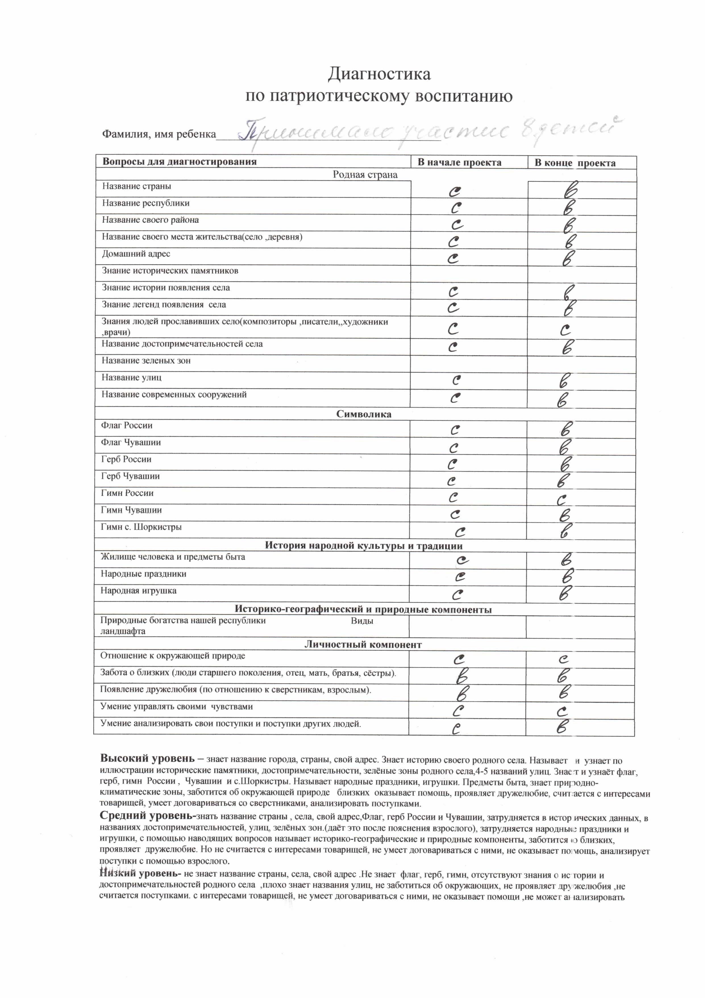

Заключение.
Детский сад становится источником развития интереса и
приобретения к истории семьи, народной культуре, традициям,
обычаям, природе родного края не только детей, но и их
родителей.
Благодаря совместному проведению досуга воспитателей,
Родителей и детей, беседы воспитателей с детьми и их
Родителями повысится интерес к жизни ребенка, усилится
Эмоциональная близость, положительно изменится
Внутрисемейные отношения.

Литература.

- ФГТ
- О.В.Драгунова «Программа воспитания ребенка дошкольника»
- Н.В.Алешина «Знакомим дошкольников с родным городом». Конспекты занятия. Москва, 1999г.
- Н.В.Алешина «патриотическое воспитание дошкольников» Методическое пособие. Москва, 2005г.
- Ю.Е.Антонов, Л.В.Левина, О.В.Розова, И.А.Щербакова «Как научить детей любить родину». Методические рекомендации. Москва 2005г.
- И.В.Богачева, В.Л.Гиненский, С.И.Губанова, Г.А.Кузьменко «Мое Отечество Россия!». Комплексная система воспитания патриотизма и гражданственности у детей. Москва, 2005г.
- Р.И.Жуковская «Родной край». Пособие для воспитателей. Москва, 1985г.
- Программа воспитания и обучения в детском саду. Москва, 2005г.
- Т.Ревенок программа «Весточка» по ознакомлению старшей детей с историей и культурой русского народа «Дошкольное воспитание» 2-2001г.
- Андреева Н.Ф «Планирование работы по патриотическому воспитанию» в ДОУ г. Фокина. «Этапы патриотического воспитания детей» Лебедева О.В. г. Киров «Моя малая родина».
- Из опыта работы. Народная школа. ДОУ№14 г.Канаш. ДОУ№55г.Чебоксары.
- Журнал «Дошкольное воспитание» №6, 2006 г. Патриотическое воспитание «Родина».

